Анализ работы школы

за 2016-2017 учебный год.

НАЧАЛЬНОЕ ОБЩЕЕ ОБРАЗОВАНИЕ

Начальная школа обязана научить детей правильному, выразительному и осознанному чтению, грамотному, каллиграфически верному письму, безошибочному счету, правильной литературной речи. Привить учащимся ответственное отношение к труду, хороший художественный вкус, средствами каждого учебного предмета и внеклассных мероприятий воспитывать лучшие нравственные качества, любовь к Родине, своему народу, его языку, духовным ценностям и природе, уважительное отношение к другим народам, толерантность, способствовать разностороннему и гармоничному развитию младших школьников, раскрытию их творческих способностей, активной адаптации в общественной жизни.

Учитывая специфику учебного заведения, объективный уровень состояния учебного процесса, уровень обученности, воспитанности и развития учащихся, квалификацию педагогического коллектива и круг актуальных нерешённых проблем, учителя ставили перед собой задачу осваивать и использовать наиболее рациональные методы и приемы обучения и воспитания учащихся, а также формирование и развитие приоритетные качества личности.

Все учителя вели преподавание согласно календарно-тематическому планированию. УМК «Школа России», по которому работают учителя начальной школы, соответствует всем требованиям Федерального государственного образовательного стандарта начального общего образования и включен Министерством образования и науки РФ в Федеральный перечень учебников. Школа полностью обеспечена учебниками и рабочими тетрадями, также имеется необходимые методические пособия и дидактический материал. Все классы занимались по расписанию, составленному в соответствии с учебным планом. Также проводились внеклассные мероприятия, согласно плану работы школы. Обучение в школе осуществлялось с соблюдением требований: учебные занятия проводились при 5-дневной учебной неделе; в середине дня организовывалась динамическая пауза; для посещающих группу продленного дня организовывалось 2-разовое питание и прогулка.

Учителя применяли на уроках элементы современных педагогических технологий и методик преподавания: проблемного обучения, интерактивные и творческие методы работы, использовали современные технические средства. Учителями нашей школы постоянно ведется работа, направленная на развитие индивидуальных и творческих способностей каждого ребенка.

В начале учебного года в 1 классе были проведены входные диагностические работы с целью выявления состояния зрительного восприятия, мелкой моторики руки, пространственного восприятия, умения ориентироваться на плоскости, фонематического слуха и фонематического восприятия. Полученные данные использованы для осуществления индивидуально-дифференцированного подхода к ребёнку при обучении в 1 классе. Для выявления уровня обученности во всех классах по основным предметам были проведены контрольные работы за I и II полугодия.

**Русский язык.**

Целямиизучения предмета «Русский язык» в начальной школе являются:

ознакомление учащихся с основными положениями науки о языке и формирование на этой основе знаково-символического восприятия и логического мышления учащихся;

формирование коммуникативной компетенции учащихся: развитие устной и письменной речи, монологической и диалогической речи, а также навыков грамотного, безошибочного письма как показателя общей культуры человека.

Рабочая программа предмета «Русский язык» составлена на основе Федерального государственного стандарта начального общего образования, Примерной программы начального общего образования по русскому языку для образовательных учреждений авторов В. П. Канакиной, В. Г. Горецкого, М. В. Бойкиной, М. Н. Дементьевой, Н. Ф. Стефаненко «Русский язык. 1-4 класс» (Москва «Просвещение»)

Изучение русского языка в начальных классах – первоначальный этап системы лингвистического образования и речевого развития, обеспечивающий готовность выпускников начальной школы к дальнейшему образованию.

Особенностью нашей школя является то, что классы малочисленны, но тем не менее есть ученики как с высоким уровнем развития, так и с низким, есть даже дети, не изучающие ранее русский язык, поэтому возникала необходимость подбирать разноуровневые задания и учитывать это при организации работы. Дети часто выполняли индивидуальную работу по карточкам и тестовые задания.

|  |
| --- |
| Тест   1. Какие группы слов нельзя назвать словом   «предложение»?  а) Тихо журчит лесной ручей.  б) Снег лежать тепло весна.  в) Без ошибка Сережа писать.  г) Наша семья очень дружная.  2. Какие предложения записаны с ошибками?  а) Сережа надел нарукиварежки.  б) Солнце скрылось за лесом.  в) вчера мы с папой пилили дрова.  г) Полевые цветы долго стоят в вазе. |

|  |
| --- |
| *Определить склонение и падеж:*  По лестниц __ ( ___скл., ___ п.),  на обложк __ ( ___ скл., ___ п.),  в рукопис __ ( ___ скл., ___ п.),  к сирен __ ( __ скл., ___ п.),  по дорожк ___ ( ___ скл., ___ п.). |

|  |
| --- |
| *Определи границы слов и предложений. Спиши правильно.*  Красиврусскийлесосеньюзолотойковер  покрываетземлютихошуршатлистьяпод  ногами |

|  |
| --- |
| ***Тема «Слово, предложение, текст».***  *Прочитайте, вставьте пропущенные буквы, соедините линией каждое предложение с его видом по цели высказывания и интонации.*  Где цв _ ток, там и м _ док. В _ скл _ цательное  Служ _ те Род _ не верно! П _ в _ ствовательное  Гдерастёт подосиновик? П _ будительное  Не г _ ни коня кнутом. В _ пр _ сительное  Друг познаётся в беде. Нев _ скл _ цательное |

В процессе обучения на уроках русского языка необходимо было создать условия для развития усидчивости, концентрации внимания и переключаемости. В целом обучающиеся класса весьма разнородны с точки зрения своих индивидуальных особенностей: памяти, внимания, воображения, мышления, уровня работоспособности, темпа деятельности, темперамента. Это обусловило необходимость использования в работе с ними разных каналов восприятия учебного материала, разнообразных форм и методов работы.

**Литературное чтение.**

Целямиизучения предмета «Литературное чтение» в начальной школе являются:

развитиехудожественно-творческих и познавательных способностей, эмоциональной

отзывчивости при чтении художественных произведений, формирование эстетического отношения к искусству слова; совершенствование всех видов речевой деятельности, умений вести диалог, выразительно читать и рассказывать, импровизировать;

овладениеосознанным, правильным, беглым и выразительным чтением как базовым умением в системе образования младших школьников; формирование читательского кругозора и приобретение опыта самостоятельной читательской деятельности;

воспитаниеэстетического отношения к искусству слова, интереса к чтению и книге,

потребности в общении с миром художественной литературы; обогащение нравственного опыта младших школьников, формирование представлений о добре и зле, справедливости и честности, развитие нравственных чувств, уважения к культуре народов многонациональной России.

Рабочая программа предмета «Литературное чтение» составлена на основе

Федерального государственного стандарта начального общего образования, Примерной программы начального общего образования по литературному чтению для образовательных учреждений с русским языком обучения и программы общеобразовательных учреждений авторов Л. Ф. Климановой, В. Г. Горецкого, М. В. Головановой «Литературное чтение. 1-4 класс» (Москва «Просвещение»)

Литературное чтение – один из основных предметов в системе подготовки младшего школьника. Наряду с русским языком он формирует функциональную грамотность, способствует общему развитию и воспитанию ребенка. Успешность изучения курса литературного чтения обеспечивает результативность обучения по другим предметам начальной школы.

Особенностью было то, что в классах находились как дети с высоким уровнем развития, так и с низким, что учитывалось при организации работы. Дети с низким уровнем развития стеснялись давать ответы в устной форме, грамотной монологической речью не отличались. В работе с этими детьми применялся индивидуальный подход как при отборе учебного содержания, адаптируя его к интеллектуальным особенностям детей, так и при выборе форм и методов его освоения, которые должны соответствовать их личностных и индивидным особенностям: дефицит внимания, медленная переключаемость внимания, недостаточная сформированность основных мыслительных функций. При этом в классах есть дети, владеющие навыками беглого чтения. В работе с ними использованы нетрадиционные формы организации их деятельности, частые смены видов работы.

По каждому разделу проводилась проверочная работа с целью определения понимания и качества усвоения изученного. Велась работа над увеличением скорости, качества чтения и, самое главное, умением осмысливать и анализировать прочитанное. Дети учились составлять план к произведениям, кратко пересказывать содержание, а ученицы 4 класса успешно писали синквейны и клатчи по текстам учебника.

Для организации учебно-познавательной деятельности использовались ИКТ, игровая

коммуникативная технологии.

Для формирования ключевых образовательных компетенций использовались такие средства, формы и приемы обучения, как:

- метод сотрудничества

- дифференцированный подход

- работа по алгоритму и др.

- фронтальная форма познавательной деятельности (одновременное выполнение общих заданий всеми учащимися класса для достижения общей познавательной задачи); микрогрупповая и индивидуальная формы.

**Математика.**

Целями изучения предмета «Математика» в начальной школе являются:

математическое развитие младших школьников;

формирование системы начальных математических знаний;

воспитание интереса к математике, к умственной деятельности, стремления использовать математические знания в повседневной жизни.

Рабочая программа предмета «Математика» составлена на основе Федерального государственного стандарта начального общего образования, Примерной программы начального общего образования по математике для образовательных учреждений авторов М. И. Моро, Ю. М. Колягина, М.А. Бантовой, Г. В. Бельтюковой, С. И. Волковой, С. В. Степановой «Математика. 1-4 класс» (Москва «Просвещение»)

При работе с детьми в связи с разным уровнем развития возникала необходимость подбирать разноуровневые задания, и это же следовало учитывать при организации работы в парах и микрогруппах. В целом, между обучающимися установились ровные, бесконфликтные отношения. Но есть дети, которых можно отнести к отдельной группе. Они необщительны, отличаются медленным темпом деятельности, рассеяны, с трудом вовлекаются в групповую или парную работу. В работе с этими детьми применялся индивидуальный подход с учетом личностных особенностей. Дети с низким уровнем способностей испытывали трудности при изучении математики, они не отличались высоким уровнем самостоятельности в учебной деятельности и были более успешны в работе по образцу, нежели чем в выполнении заданий творческого характера. Эти обучающиеся освоили программу по предмету только на базовом уровне, поэтому в дальнейшем при работе с этими детьми необходимо ориентироваться на повышение уровня мотивации обучения. Также есть группа учеников, которая проявляет желание и возможность изучать математику на продвинутом уровне. С учётом этого в содержание уроков был включен материал повышенного уровня сложности, предлагались дифференцированные задания как на этапе закрепления, так и на этапе контроля.

Для реализации рабочей программы на уроках математики использовались: фронтальная беседа, устная дискуссия, самостоятельные и контрольные работы, коллективные способы обучения в парах постоянного и сменного состава, в малых группах, предусматриваются различные виды проверок (самопроверка, взаимопроверка, работа с консультантами), внедрялись новые педагогические технологии: ИКТ, развивающее, дифференцированное обучение. Внедрялись различные методы обучения, такие, как: частично-поисковые, проблемные, наглядные. Применялись разнообразные средства обучения: разноуровневые карточки, тесты, справочники, демонстрационный материал, таблицы.

**Английский язык**

В 2016-2017 учебном году в школе работало 6 классов. Преподавание английского языка велось согласно календарно-тематическому планированию. Работа проводилась на базе Учебно-методических комплектов (УМК) «Английский язык» для II–XI классов (издательство Провещение, авторы: И.Н. Верещагина и др.), УМК «Family and friends» (издательство [Oxford University Press](http://u.to/De0yCg) авторы: Naomi Simmons и др.) и УМК «Project» (издательство [Oxford University Press](http://u.to/De0yCg) автор: Tom Hutchinson).

Учебно-методические комплекты «Английский язык» для II–XI классов (авторы И.Н. Верещагина и др.), вошли в Федеральный перечень учебников, рекомендованных Министерством образования и науки РФ для использования в общеобразовательных в школах (классах) с углубленным изучением английского языка. УМК для II-XI классов отвечают требованиям Федерального государственного образовательного стандарта общего образования и направлены на достижение личностных, предметных и метапредметных результатов обучения.

Аутентичные УМК «Family and friends» и «Project» ориентированы на европейские уровни языковых компетенций и с самого начала рассчитаны на погружение в языковую среду.

Основная цель, стоящая перед преподавателями нашей школы, - это заинтересовать, увлечь детей и сделать их активными участниками образовательного процесса. Для этого привлекаются самые разнообразные дополнительные учебные материалы, которые позволяют организовать процесс обучения в увлекательной форме и закрепить те или иные навыки в интересной для учеников форме. Ниже приведены некоторые примеры деятельности, которая проводилась в школе в 2016-2017 учебном году.

Качественное усвоение учениками новой **лексики** – одна из главных задач, которую должен решить преподаватель. Для ее решения в учебном процессе широко используются различные игровые задания, такие как crosswords, word search puzzles, bingo и другие.

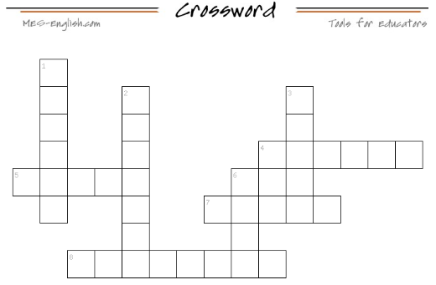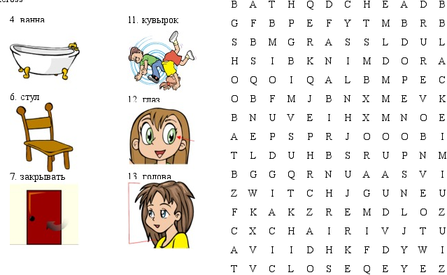

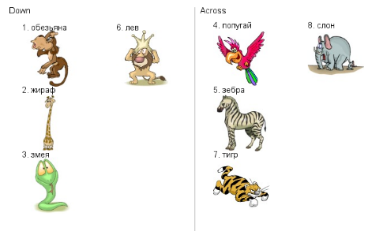

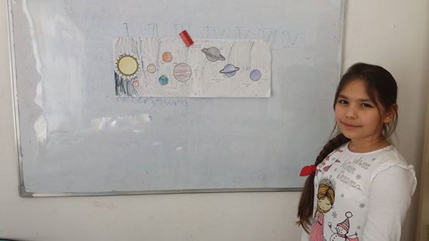При обучении детей мы также уделяем особое внимание изучению **специальной лексики**, формированию умения учеников подготовить проект, а также защитить его. Например, в рамках проекта «The Solar System» учащиеся изучали планеты Солнечной системы, учились доносить до слушателей ключевую информацию. Помимо изучения специальной лексики, повторялись такие темы как «Цвета», «Порядковые числительные», «Превосходная степень прилагательных».

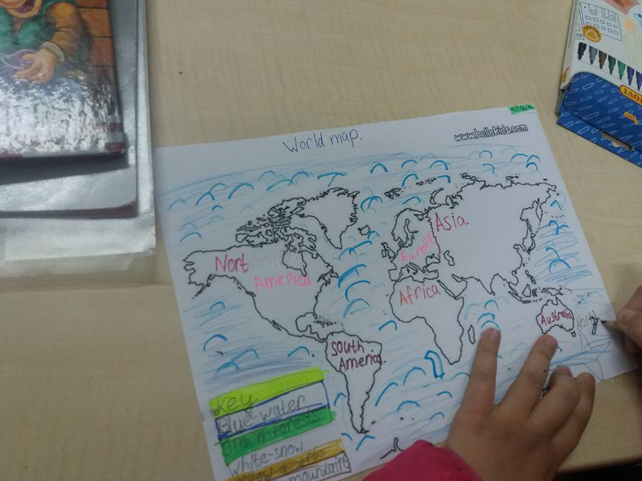Другой интересный проект «World Map» заключался в создании карты мира по всем “правилам” картографии. В рамках проекта не только создавалась карта, но и изучались названия континентов и океанов Земли, при этом повторялась следующая лексика: mountains, lakes, rivers, forests, desserts, snow, etc.

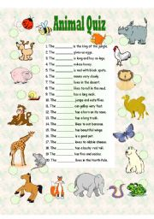Проведение различных тематических викторин позволяет не только увеличить словарный запас учащихся, но и расширить их общий кругозор. Например, в рамках изучения Солнечной системы проводилась викторина “Planet Quiz”, а при прохождении темы «Животные» - “Animal Quiz”.

**Planet Quiz**

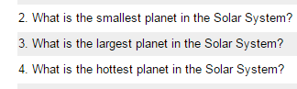

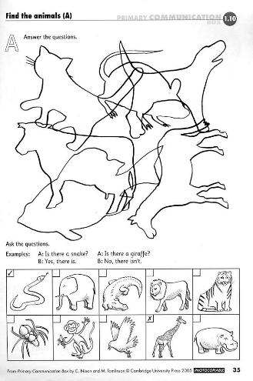Вышеописанная деятельность ставит также перед собой задачу развития навыка **говорения**. Помимо этого, обучение говорению происходит в виде заданий «опиши картинку», разыгрывания диалогов и других. Так «Information gap activities» хороши не только при обучении говорению, но и при закреплении пройденных **грамматических** конструкций и лексических единиц. Например, с младшими школьниками закрепляли конструкцию *There is / There are* и повторяли названия животных, используя приведенное “Information gap activity”.

Основательное закрепление грамматики – важный этап при изучении английского языка как иностранного. Используемые УМК дополнялись грамматическими упражнениями из линеек Grammar Friends и Grammar Time соответствующего уровня.

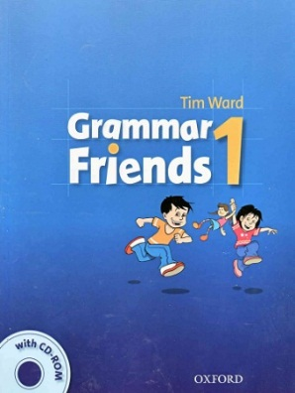 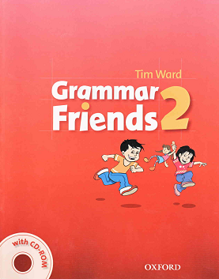 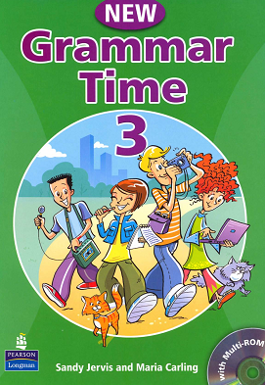

При формировании таких необходимых навыков и умений как **аудирование и чтение**, мы привлекаем широких спектр доступных на сегодняшних день ресурсов.

**Обучение чтению** является основополагающей задачей в начальной школе. Наша цель не только научить ребенка читать, но и читать много, с интересом, постоянно пополняя свой словарный запас. Поэтому в учебном процессе активно использовалась адаптированная литература соответствующего уровня сложности. Читали как уже известные нашим ученикам сказки, так и новые современные истории. Вот только некоторые из них: ‘Red Riding Hood’, ‘The Gingerbread Man’, ‘The Golden Goose’, ‘Chicken Licken’, “Stone soup’, ‘Marcel and the White Star’ etc.

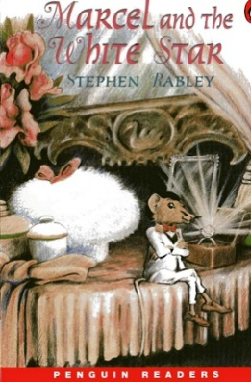 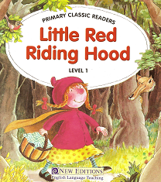 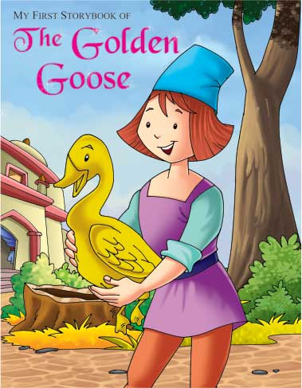

Преподаватель и ученики также вместе читают неадаптированную литературу, знакомясь с известными англоязычными авторами и литературными персонажами, лучше узнавая культуру стран, изучаемого языка. Среди прочитанных историй были такие известные произведения как ‘The Gruffalo’ by Julia Donaldson, ‘Little Red Riding Hood and the Wolf’ by Roald Dahl, “Winnie the Witch” by Valerie Thomas etc.

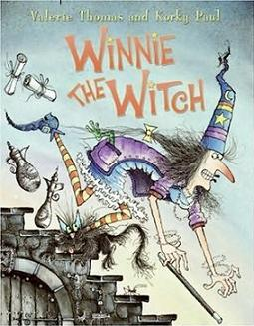 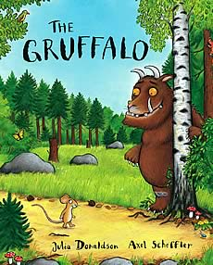



Изучение традиционных англоязычных стихотворений Limericks и Nursery Rhymes также входят в программу. Во время выступлений, посвященных различным праздникам, ученики рассказывают понравившиеся им стихи или поют полюбившиеся песни. Одновременно приобретаются и закрепляются необходимые **фонетические навыки**.

Для развития навыков **аудирования** в учебном процессе дополнительно также задействованы различные обучающие программы и мультфильмы, такие как Muzzy In Gondoland, Wizadora etc. Только начинающим изучать английский язык ученикам очень нравится мультфильм «Gogo loves English», а в средней школе пользуется успехом видеокурс «Top show».

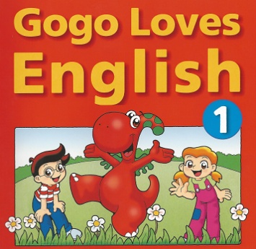 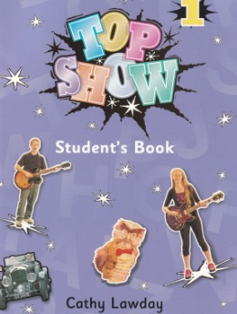 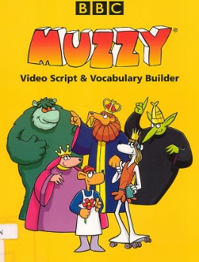

В процессе изучения иностранного языка учащимся приходиться учиться сначала писать на еще мало знакомом им языке, а со временем формулировать свои мысли и грамотно их излагать в **письменном виде.** В течение учебного года с учениками младших классов учились описывать внешность людей, во что они одеты; рассказывать о своем городе, доме (квартире), комнате; составлять распорядок дня, школьное расписание; писать о своих хобби и интересах, о том, как они проводят свое свободное время, о своих домашних питомцах и др. Ученики средней школы приобретали навыки написания письма, биографии известной личности, рассказов и даже кулинарных рецептов.

**Окружающий мир**

Предметный цикл «Окружающий мир» преподавался во всех классах начальной школы.

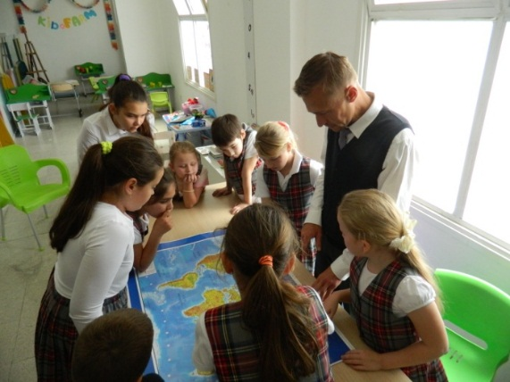Задачей цикла было привить младшим школьникам любовь к природе, чувство ответственности и заботы по отношению к окружающим, понимание собственной сопричастности к родной истории и культуре. В ходе уроков школьники должны были узнать, как интегрироваться в школьное сообщество, а также о том, как возрастать в ответственном сожительстве с членами собственной семьи и общества.

Помимо школьных программных учебников и рабочих тетрадей, весьма эффективными оказались экскурсии, а также мепроприятия, посвященные важным праздникам, отмечающимся в России.

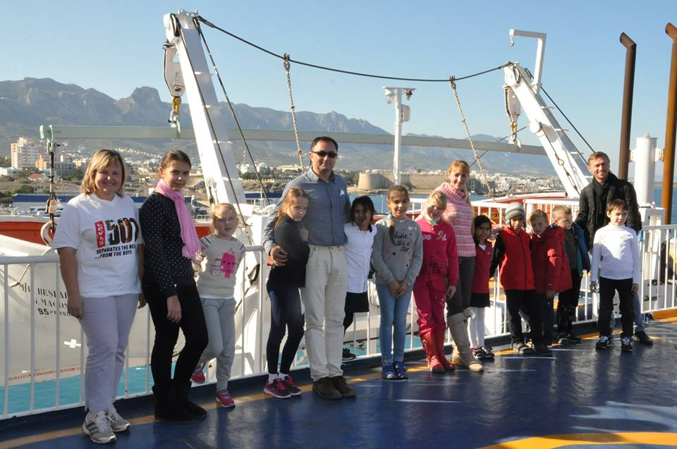 Например, экскурсия в грузовой порт города Кирения имела очень важное профориентационное значение, а также расширила географический кругозор ребят. Кроме того, дети увидели, как важно знать английский язык, а также местные языки, в частности турецкий. В ходе экскурсии школьники узнали:

* Как устроен порт
* Что такое граница
* Как на кораблях перевозят пассажиров и большие грузы
* Как осуществляется управление кораблем
* Как живут люди на корабле во время путешествия.

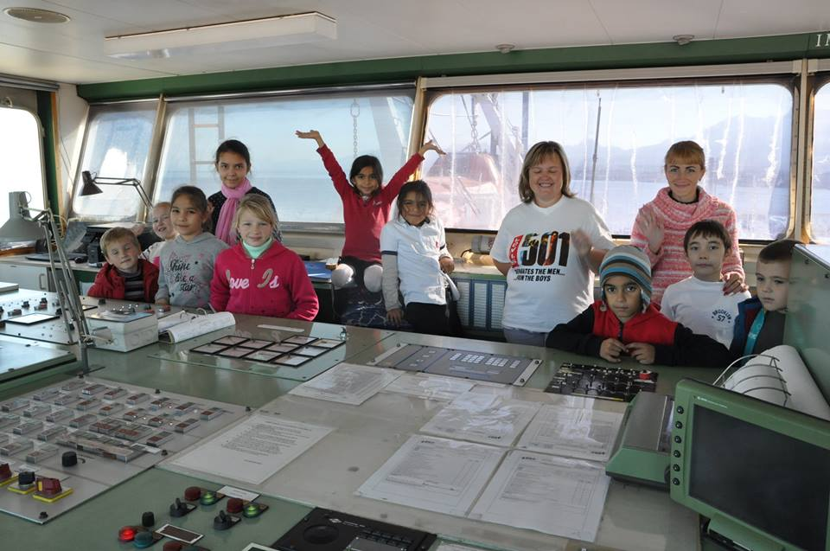 Ребята познакомились с капитаном и его командой, побывали в рубке, примерили к себе капитанское кресло, позавтракали в корабельной столовой, понаблюдали за процессом разгрузки корабля. Руководитель порта рассказал детям, как важно знать географию и астрономию, чтобы не заблудиться, как нужна математика, чтобы правильно рассчитать топливо и грузоподъемность, как нужна физика, чтобы правильно управлять кораблем и т.д. Эта поездка стала мощным стимулом для того, чтобы с новым усердием вернуться к учебе!

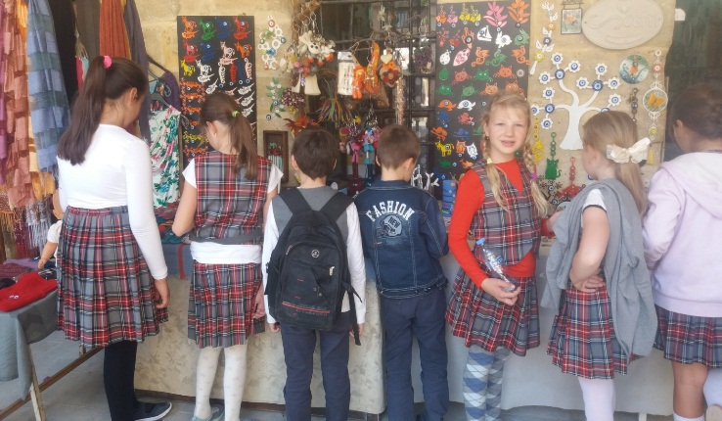 Особенно запомнилась школьникам экскурсия в Старый город Никосии с посещением собора Св. Софии и дворца Бюйюк Хан. Величественные здания произвели неизгладимое впечатление на ребят. В ходе экскурсии, которую вела директор школы Т.Н. Бабаева, школьники узнали:

* Как ориентироваться на улицах и переулках
* Что такое офис и какие бывают профессии
* Как вести себя в многолюдных местах
* Что такое храмы и мечети, и каких правил нужно придерживаться при их посещении
* Из чего строили здания в древности
* Как правильно общаться с людьми другой культуры

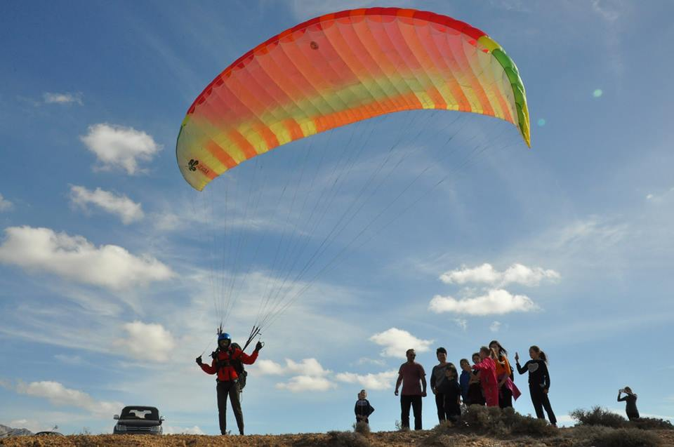 В течение учебного года проводился целый ряд экскурсий и мероприятий, каждое из которых оставило неизгладимый добрый след в душе ребенка: поездка к водохранилищу, в зоопарк, знакомство с парапланеризмом и т.д.; празднование 8 марта, 23 февраля, 9 мая, местных праздников и т.д. Дети готовили театральные постановки, песни, танцы – все это способствует сплочению ученического коллектива, выявлению и развитию талантов и способностей.

К завершению учебного года можно с уверенностью отметить более высокий уровень социализации школьников, приобретение ряда учебных навыков, высокие оценки за итоговые работы. Все это говорит о том, что наша школа – это место, где есть все необходимое для гармоничного развития ребенка, его вхождения в общественную жизнь и построение полноценных отношений с окружающим миром.

**Турецкий язык.**

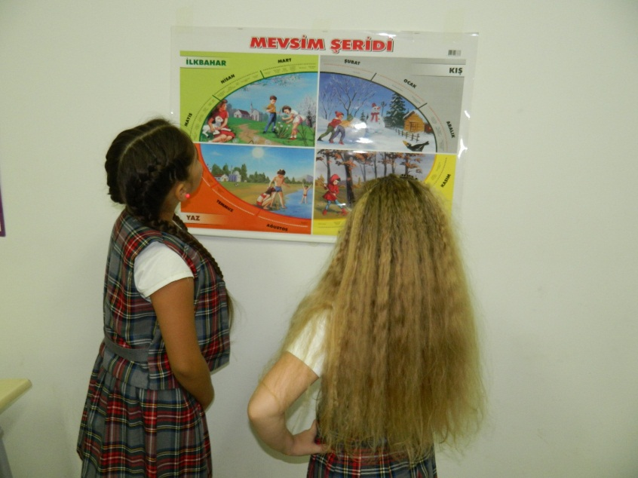 Основной целью изучения турецкого языка в нашей школе является обучение устной речи, комплексное изучение фонетической и грамматической систем, усвоение свыше 1500 единиц наиболее употребительной лексики и фразеологии турецкого языка. Детям, изучающим язык 1 год, получили навыки чтения, понимания, перевода слов, предложений, а также умение вести беседу по основным бытовым темам («Моя семья», «Моя комната», «Времена года» и др.).

В грамматическом разделе каждого урока освещается 2-5 тем. После каждой темы следует раздел «Упражнения и задания», который содержит упражнения, предназначенные для закрепления грамматического материала и построенные на ранее изученной лексике. В конце каждого урока проводились тесты и диалоги, основанные на пройденном материале.

Для учеников 2 года обучения турецкий язык изучался более углубленно. Каждый урок включал грамматическую тему (темы), комплекс упражнений на отработку и закрепление материала, а также словарь, где в алфавитном порядке представлена новая лексика, вводимая на уроке. В обязательном порядке отрабатывались диалоги для развития навыков говорения и чтение небольших учебных текстов, демонстрирующих изучаемый языковой материал в речи, включались тематические разработки («Моя школа», «Семья», «23 апреля», «Изучаем гербы» и др.), призванные помочь становлению навыков говорения. При работе с текстом особое внимание обращалось на употребление лексических единиц в речи, на синтаксический строй языка. Дети учились анализировать, запоминать, при помощи минимального набора конструкций и фраз составлять диалоги, чтобы обеспечить коммуникативные потребности.

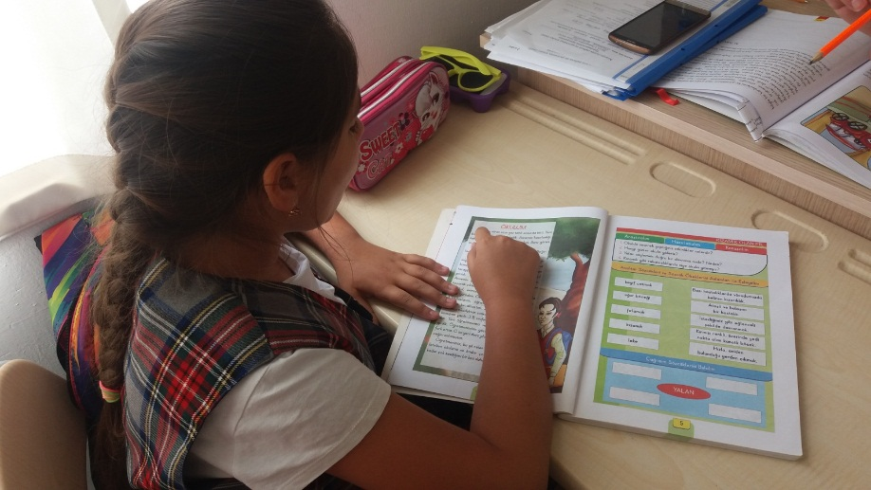Особое внимание уделялось изучению словообразовательных аффиксов, без которых невозможно адекватное восприятие морфологии турецкого языка. В конце изучения крупного блока грамматики составляются схемы и таблицы, служащие своеобразным справочным материалом, в которых еще раз обобщается изученный материал. На уроках дети составляли список наиболее употребляемых слов и выражений в разговорном турецком языке, записывали их в словарь и получали распечатки текстов для домашнего чтения.

**ИЗО и технология.**

Своеобразие детского творчества заключается в том, что в результате его не создается никакого общественно-значимого продукта, но сам процесс творчества и его результат имеют важное значение для личностного развития человека и являются фундаментом успешной жизнедеятельности в будущем.

Каждый ребенок изначально творец, но потребность в творчестве имеет свойство с течением времени затихать, необходима сознательная целенаправленная помощь тому, чтобы она не гасла, а развивалась. Учить необходимо не только приемам и операциям, но и способам действия, опробовав которые ребенок подготавливает себя к творчеству в самых разных видах деятельности.

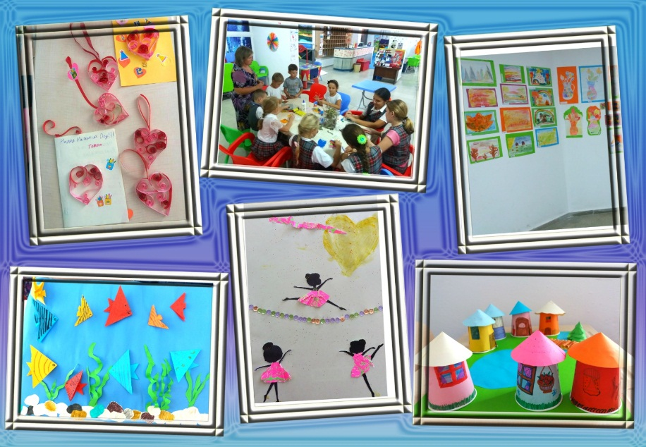 Важнейшим источником детской фантазии являются эмоции. Рисуя и изготавливая поделки, дети по-настоящему переживают придуманные ими события. Коллективная деятельность должна быть высоко эмоциональной, легко осуществимой, способствовать проявлению творческого воображения и лидерских качеств, что обеспечивает положительное отношение младших школьников к предмету.

На занятиях ИЗО и технологии происходит освоение учениками различных художественных материалов (краски, гуашь и акварель, карандаши, ткани, пластилин, бумага, картон,). В наше время появилось очень много новых художественных материалов для обогащения творческого процесса: разнообразные фломастеры, гелиевые ручки, бумага разного качества, разной структуры и фактуры. Овладеваем такими инструментами как кисти, стеки, ножницы и т.д.

Разнообразие инструментов позволяет расширить диапазон видов творческих работ.

На уроках использовались различные техники:

* рисование акварелью (в различных видах и жанрах)
* рисование гуашью
* рисование пятном
* рисование пальчиками и ладошкой, пальцеграфия
* аппликация, мозаика
* графика
* работа с кожей и тканью
* оригами

К каждому празднику проводились выставки рисунков и творческих работ учащихся.

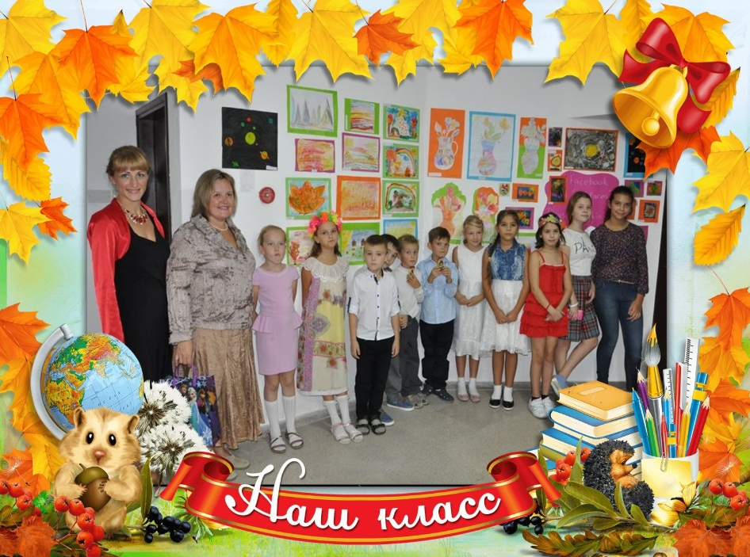

Многообразие видов деятельности и форм работы с учениками стимулирует их познавательный интерес к предмету, изучению искусства и является необходимым условием формирования личности ребенка.

Кроме индивидуальной работы в своей работе использую метод коллективной и групповой работы, метод проектов. В начальных классах были созданы коллективные и групповые работы «Аквариум», «Осенний букет».

Развитие творческих способностей не может быть одинаковым у всех ребят в силу их индивидуальных особенностей, поэтому каждому ребенку была дана возможность активно, самостоятельно проявить себя и испытать радость творческого труда.

Каждый ребёнок интересен на уроке как личность со своими чувствами и мыслями, со своим пониманием мира. На уроке дети могли быть путешественниками, открывателями, творцами, они могли думать, рассуждать, творить красоту и радость.

**Музыка.**

Уроки музыки - это уроки творчества. Каждый из них должен способствовать развитию личности школьника, выявления его индивидуального «Я», проявлению способностей, активизации мышления и воображения.

На уроках музыки ребята получали необходимые знания о музыкальной грамоте, хоровом пении, музыкальных инструментах, музыкальной терминологии. На уроках использовались средства ТСО для показа презентаций и просушивания музыки, часто практиковалось чередование пения под аккомпанемент синтезатора с исполнением под фонограмму (караоке). Тексты песен индивидуально каждый ребенок получал в распечатанном виде. Пели на уроках все без исключения, причем с большим удовольствием. Особый восторг вызвали у детей песни из кинофильмов «Гостья из будущего» и «Приключения Электроника». Никогда не было намеков на то, что у кого-то то из детей нет слуха или голоса.

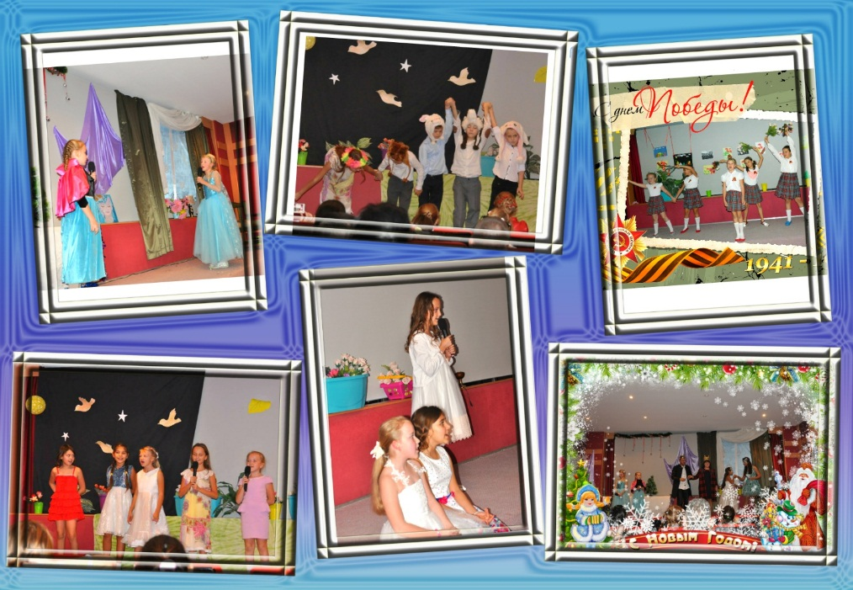 Оказывалась большая помощь в проведении общешкольных мероприятий, так как в течение учебного года часто возникала необходимость исполнения всем классом какой-либо песни. Ни один праздник не обходился без музыкальных номеров и сюрпризов. Это требовало дополнительных занятий с данным детским коллективом. Ребята всегда с удовольствием готовились к предстоящему празднику, вместе решали, какую песню из ранее разученных им лучше исполнить.  Всегда найдутся в нашем репертуаре веселые песни, частушки, песни, посвященные различным датам. Дети с большим удовольствием исполняли «Катюшу» на День Победы, песни про маму на 8 Марта, новогодние песни.

**Физическая культура.**

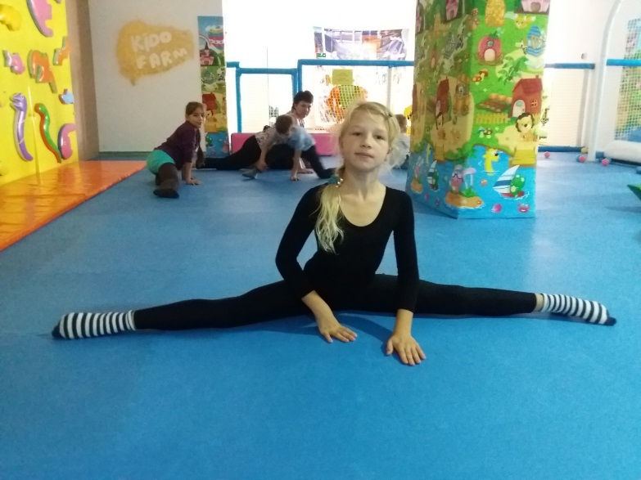 Целью физкультуры является воспитать в ребенке человека способного организовать себя, уметь выдерживать нагрузки, проявлять лидерские качества, быть человеком, который уважает окружающих и готовым помочь близким в трудную минуту. Залог успешного человека быть в хорошей физической форме.

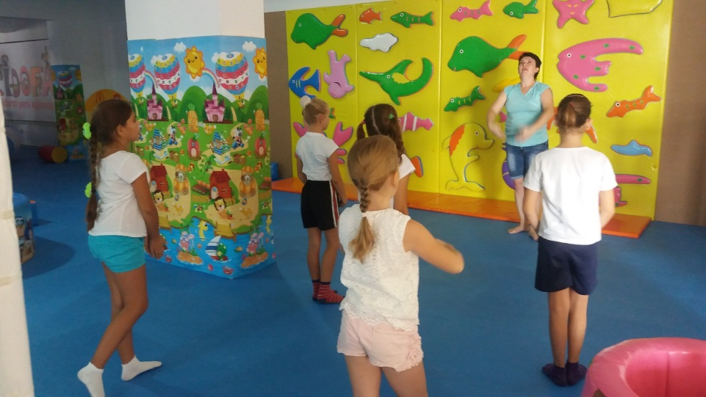 В нашей школе обучаются мальчики и девочки. Для мальчиков важна выправка, умение четко выполнять поставленные задачи и быть выносливыми. С ними были выучены команды на построение. Особый акцент делался на силовые нагрузки и упражнения, позволяющие работать в команде. Для девочек давались упражнения на гибкость, осанку, выносливость. Разминка проводилась с элементами йоги. Вторая часть урока посвящалась командным играм волейбол, вышибалы, эстафеты и т.д. В результате уроков практически все девочки научились садиться на шпагат, стоять на руках, вставать на мостик. Два раза в год проводились Веселые старты. Дети проявили себя лучшим образом. Они показали, что могут уметь в команде, помогать и поддерживать ребят в команде, достойно принимать поражение.

Этот учебный год прошел очень плодотворно. Дети с горящими глазами ходят на физкультуру и пытаются с каждым занятием совершенствовать свои результата и это главное.

ОСНОВНОЕ ОБЩЕЕ ОБРАЗОВАНИЕ

**Русский язык и литература.**

В направлении повышения качества обученности учащихся учителем русского языка и литературы проводилась большая целенаправленная работа. Регулярно отслеживался уровень знаний, проводились диагностические работы, словарные и теоретические срезовые работы как по русскому языку, так и по литературе. Формы проведения контрольных работ: диктанты с грамматическим заданием, тестовые работы, контрольные работы в формате ГИА.

Обучение предмету осуществлялось по учебникам:

Русский язык. 5-9 кл., Разумовская М.М., С.И. Львова и др., М: Дрофа,

Русский язык. Бархударов С.Т., Баранов М.Т.

Для преподавания литературы использовалась Литература для 6, 7, 8 класса:

Учебник для общеобразовательных учреждений Г.С. Меркина.

В течение учебного года учитель русского языка и литературы стремилась повысить качество успеваемости учащихся, используя как традиционные, так и новые технологии, в том числе информационные. На уроках литературы активно применялись средства информационных технологий: аудио- и видеоаппаратура, компьютер. Была проведена неделя Русского языка и литературы. Целью недели было: расширить кругозор учащихся по русскому языку и литературе; проверить знания по русскому языку и литературы; развивать творческие способности учащихся, память, мышление, речь и внимание; воспитывать познавательный интерес к русскому языку, чувство коллективизма.

**К концу 7 и 8 класса учащиеся смогли овладеть следующими знаниями, умениями и навыками.**

**По русскому языку:**

производить синтаксический  разбор словосочетаний, простых двусоставных и односоставных предложений, предложений с прямой речью;

составлять простые двусоставные и односоставные предложения, осложненные однородными и обособленными членами, вводными словами (и предложениями), обращениями;

пользоваться синтаксическими синонимами в соответствии с содержанием и стилем речи;

соблюдать нормы литературного языка в пределах изученного материала.

*По пунктуации.* Находить в предложении смысловые отрезки, которые необходимо выделить знаками препинания и расставлять их в предложении в соответствии с изученными правилами. Ставить знаки препинания в простых предложениях с однородными членами, при обособленных второстепенных уточняющих членах предложения, в предложениях с прямой и косвенной речью, при цитировании, обращении, при междометиях, вводных словах и предложениях. Ставить тире в нужных случаях между подлежащим и сказуемым.

*По орфографии.* Находить в словах изученные орфограммы, обосновывать их выбор, правильно писать слова с изученными орфограммами, находить и исправлять орфографические ошибки.

*По связной речи.* Определять тип и стиль текста*.* Подробно и выборочно  излагать повествовательные  тексты с элементами описания местности, архитектурных памятников. Писать сочинения –описания (сравнительная характеристика знакомы лиц, описание местности, памятника культуры или истории), сочинения – рассуждения на морально-этическую тему. Совершенствовать изложение и сочинение в соответствии с темой, основной мыслью и стилем, находить и исправлять различные языковые ошибки.   Адекватно воспринимать и создавать тексты публицистического  стиля на доступные темы. Уметь просто и в то же время выразительно выступать перед слушателями по общественно важным проблемам.

По литературе.

К концу учебного года учащиеся знают:

— авторов и содержание изученных художественных произведений;

— основные теоретические понятия: народная песня, частушка, предание (развитие представлений); житие как жанр литературы (начальное представление); мораль, аллегория, дума (начальное представление); понятие о классицизме, историзм художественной литературы (начальное представление); поэма, роман, романтический герой, романтическая поэма, комедия, сатира, юмор (развитие представлений); прототип в художественном произведении, гипербола, гротеск, литературная пародия, эзопов язык, художественная деталь, антитеза, композиция, сюжет и фабула, психологизм художественной литературы (развитие представлений); конфликт как основа сюжета драматического произведения, со- нет как форма лирической поэзии, авторское отступление как элемент композиции (начальное представление); герой-повествователь (развитие представлений).

Научились:

— видеть развитие мотива, темы в творчестве писателя, опираясь на опыт предшествующих классов;

— обнаруживать связь между героем литературного произведения и эпохой;

— видеть своеобразие решений общей проблемы писателями разных эпох;

— комментировать эпизоды биографии писателя и устанавливать связь между его биографией и творчеством;

— различать художественные произведения в их родовой и жанровой специфике;

— определять ритм и стихотворный размер в лирическом произведении;

— сопоставлять героев и сюжет разных произведений, находя сходство и отличие в авторской позиции;

— выделять общие свойства произведений, объединенных жанром, и различать индивидуальные особенности писателя в пределах общего жанра;

осмысливать роль художественной детали, её связь с другими деталями и текстом в целом;

— видеть конкретно-историческое и символическое значение литературных образов;

— находить основную проблему произведения, мотивировать выбор жанра;

— сопоставлять жизненный материал и художественный сюжет произведения;

— выявлять конфликт и этапы его развития в драматическом произведении; сравнивать авторские позиции в пьесе с трактовкой роли актерами, режиссерской интерпретацией;

— редактировать свои сочинения и сочинения сверстников.

Проведены следующие виды деятельности:

* Комплексный анализ текста
* Осложненное списывание
* Тестирование
* Составление сложного плана и простого плана к тексту
* Изложение текста (подробное, сжатое, выборочное)
* Составление текста определенного стиля и типа речи
* Сочинение
* Составление рассказа по сюжетным картинкам с включением части готового текста
* Редактирование текста
* Работа с деформированным текстом

**Математика.**

Математика является одним из основных, системообразующих предметов школьного

образования. Такое место математики среди школьных предметов обусловливает и её особую роль с точки зрения всестороннего развития личности учащихся. При этом когнитивная

составляющая данного курса позволяет обеспечить как требуемый государственным стандартом необходимый уровень математической подготовки, так и повышенный уровень, являющийся достаточным для углубленного изучения предмета. Изучение математики в основной школе направлено на достижение следующих целей:

1) в направлении личностного развития

• развитие логического и критического мышления, культуры речи, способности к умственному эксперименту;

• формирование у учащихся интеллектуальной честности и объективности, способности к преодолению мыслительных стереотипов, вытекающих из обыденного опытавоспитание качеств личности, обеспечивающих социальную мобильность, способность

принимать самостоятельные решения;

• формирование качеств мышления, необходимых для адаптации в современном информационном обществе;

• развитие интереса к математическому творчеству и математических способностей;

2) в метапредметном направлении

• формирование представлений о математике как части общечеловеческой культуры, о значимости математики в развитии цивилизации и современного общества;

• развитие представлений о математике как форме описания и методе познания действительности, создание условий для приобретения первоначального опыта математического моделирования;

• формирование общих способов интеллектуальной деятельности, характерных для математики и являющихся основой познавательной культуры, значимой для различных сфер человеческой деятельности;

3) в предметном направлении

• овладение математическими знаниями и умениями, необходимыми для продолжения обучения в старшей школе или иных общеобразовательных учреждениях, изучения смежных

дисциплин, применения в повседневной жизни;

• создание фундамента для математического развития, формирования механизмов мышления, характерных для математической деятельности.

В основу настоящей программы положены педагогические и дидактические

принципы вариативного развивающего образования, изложенные в концепции образовательной программы Личностными результатами изучения предмета «Математика» (в виде следующих учебных курсов: 5–6 класс – «Математика», 7–9 класс – «Алгебра» и «Геометрия») являются следующие качества:

– независимость и критичность мышления; воля и настойчивость в достижении цели.

Средством достижения этих результатов является:

– система заданий учебников;

– представленная в учебниках в явном виде организация материала по принципу минимакса;

– использование совокупности технологий, ориентированных на развитие самостоятельности и критичности мышления: технология проблемного диалога, технология продуктивного чтения, технология оценивания.

**Дисциплины естественно-научного цикла**

**(биология, география, химия, физика).**

Предметы естественно-научного цикла (ЕНЦ) в данном учебном году преподавались в трех классах, с 6 по 8. Специфика данной страны заключается в том, что дети в школу приходят с очень разным уровнем подготовленности и как правило отстают от программы на 2-3 класса. Кроме того, преподаватель постоянно сталкивается с недостатком мотивации учеников. В связи с этим программа преподавания, построенная на базовом курсе российской школы, все же имеет ряд особенностей:

• Усиленный акцент на применении полученных знаний в жизни, в том числе в специфических условиях островного быта.

• Индивидуальная программа для каждого ученика, составленная с учетом его уровня подготовленности.

• Увеличение вовлеченности учеников в учебный процесс путем проведения совместных занятий, где старшие школьники помогают младшим выполнять определенные задания.

• Проведение практических занятий, адаптированных под условия жизни в островной среде.

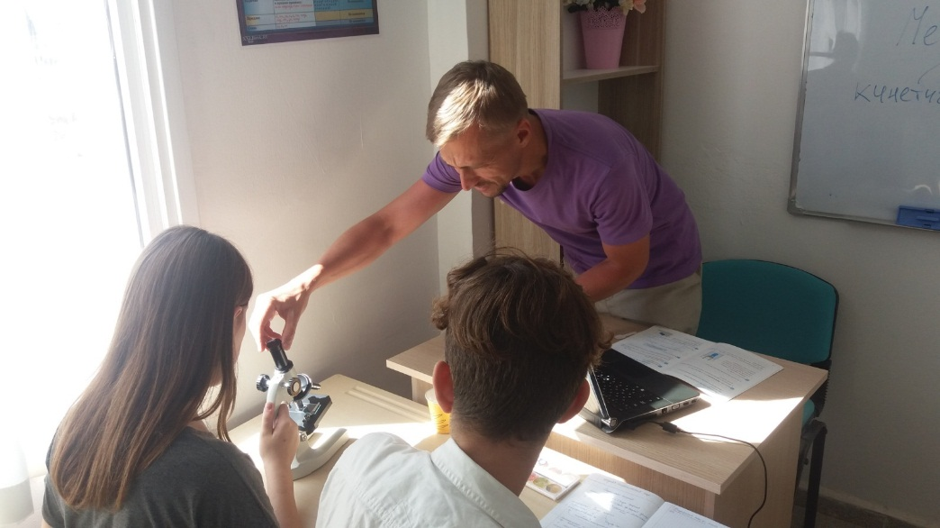 В качестве примера можно привести практические занятия с проблемной постановкой вопроса: «Как справиться с плесенью в домах на острове Кипр?». Дети собирали образцы, описывали условия, в которых плесень развивается лучше всего, рассматривали образцы под микроскопом и выявляли корреляцию между условиями произрастания и степенью развитости гиф грибов.

Также проводились уроки с участием учащихся младших классов, где старшеклассники обучали младших правилам эксплуатации микроскопа, показывали, как правильно готовить образцы, а преподаватель проводил интерактивную беседу с детьми о микроорганизмах и правилах гигиены.

Аналогичным образом мы проводили совместные занятия по химии. Например, на одном из таких уроков мы показывали ребятам, как из обычных продуктов (сода и лимонная кислота) выделяется углекислый газ, и рассказывали о том, что именно этот газ используется при производстве газированных напитков. Это произвело сильное впечатление на учащихся, многие задумались о вреде злоупотребления такими напитками для здоровья.

В рамках программы по физике по окончании каждой темы мы проводили своеобразный «штурм мозга», решая задачи, возникающие в быту и проводя необходимые расчеты. Ребята увидели практичность и пользу знаний по физике в обычной жизни.

Таким образом, преодолевая вызовы, обусловленные местной спецификой, нам удалось добиться выравнивания уровня знаний по предметам ЕНЦ в соответствии с программными требованиями.

**Социальные дисциплины (история, обществознание, ОБЖ)**

Преподавание социальных дисциплин осуществлялось в 6, 7 и 8 классах. Использовалась базовая программа российской школы, рекомендованные учебники и рабочие тетради.

Дети, достаточно длительное время проживающие за рубежом, начинают утрачивать внутреннюю связь с историей и культурой родной страны. В связи с этим преподаватель прибегал к интегративному подходу, выстраивая межпредметные связи и проводя параллели между временами и культурами.

Например, изучая денежную систему нашего времени в рамках курса обществознания в 7 и 8 классах, мы вместе с тем рассматривали денежную реформу С.Ю. Витте в XIX веке, ее результаты, а также последствия отхода российского государства от установленных этой реформой принципов.

Изучая тему «Личность и общество», мы рассматривали биографии государственных, научных и культурных деятелей России и зарубежья в свете событий того времени, делая соответствующие выводы.

Преподавание основ безопасности жизнедеятельности адаптировано к условиям жизни на острове. В первый месяц обучения новоприбывший учитель консультировался у учеников по вопросам особенностей местных систем энергоснабжения, безопасности, дорожного движения. Таким образом была достигнута цель активизации учеников. Мы проводили параллели между особенностями обеспечения безопасности в России и на Кипре.

Кроме того, по каждому предмету мы использовали такой инструмент, как просмотр учебных фильмов. Задействуя визуальное восприятие, нам удалось закрепить знания по предметам на довольно хорошем уровне.

Конечно же, мы с учениками дискутировали о причинах гибели цивилизаций, остатки которых мы видим ежедневно, перемещаясь по острову. Ученики снова и снова приходили к выводу о том, что для сохранения нашей культуры необходимо хорошо знать историю и уметь применять ее уроки к текущей ситуации.

ВНЕУРОЧНАЯ ДЕЯТЕЛЬНОСТЬ.

Организация внеурочной деятельности обучающихся является одним из важнейших направлений развития воспитательной работы школы, показателем сформированности социального опыта детей.

Школа после уроков - это мир творчества, проявления и раскрытия каждым ребёнком своих интересов, своих увлечений. Ведь главное, что здесь ребёнок делает выбор, свободно проявляет свою волю, раскрывается как личность. Важно заинтересовать ребёнка занятиями после уроков, чтобы школа стала для него вторым домом, что даст возможность превратить внеурочную деятельность в полноценное пространство воспитания и образования.

В нашей школе работали кружки и секции по разным направлениям. Занятия по внеурочная деятельности проводились на 6-7 уроках.

Музыкально-эстетическое направление.

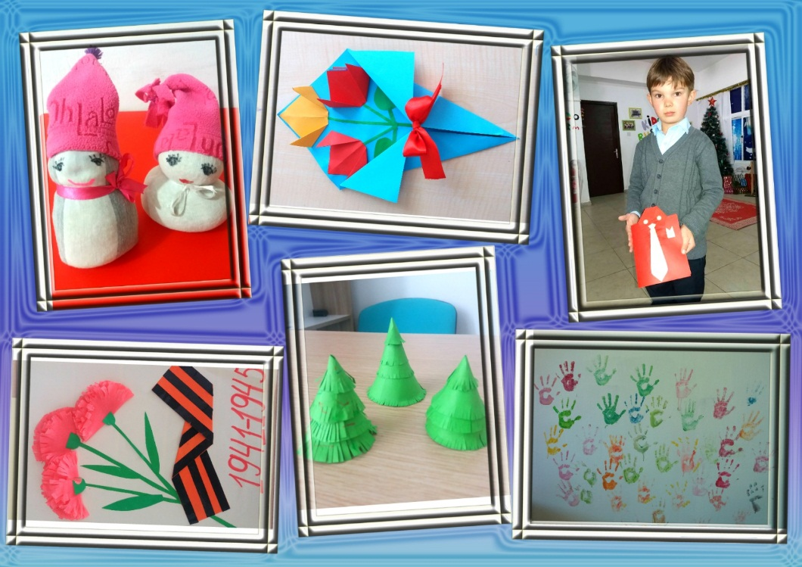 **Творческая мастерская** обеспечила комфортные условия для развития способностей и творческого потенциала детей и подростков в области декоративно-прикладного искусства, работы с бумагой, тканью, кожей и т.д. Дети овладели техникой оригами, методикой изготовления цветов из гофрированной бумаги, техникой выполнения украшений из ткани и кожи. На этих занятиях дети изготавливали поделки в качестве подарков и сувениров для родных и друзей.

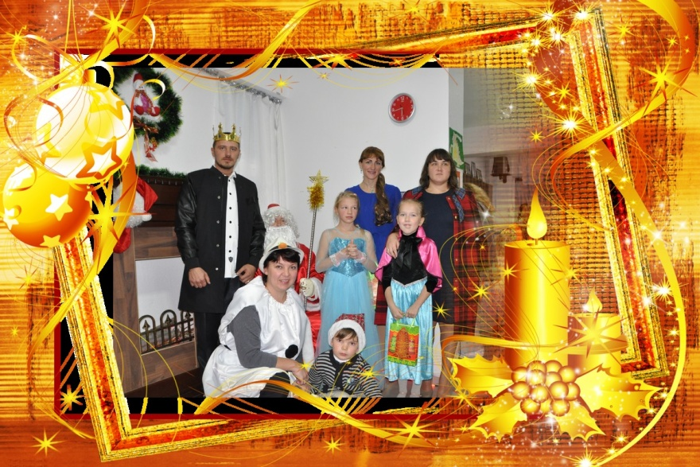

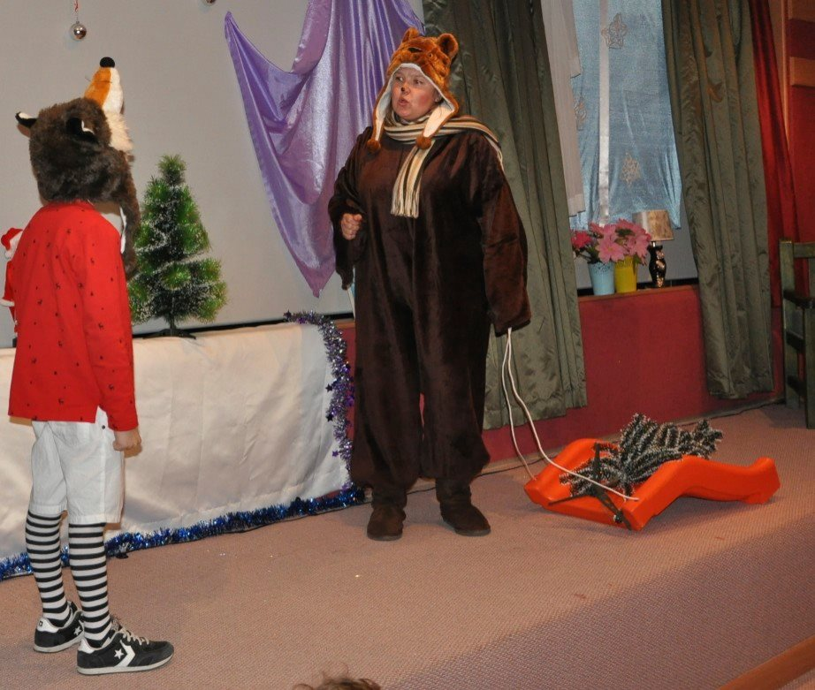 Также в этом направлении вела работу **театрально-музыкальная студия.** На занятиях дети пробовали свои силы в актерском мастерстве, учились выступать на сцене. Новый музыкальный зал предоставил особые возможности для репетиционной и концертной деятельности учеников. Школьным коллективом был освоен новый жанр – мюзикл, который дети показали на новогоднем празднике, подготовлены постановочные номера к Празднику осени, 8 марта, выпускному вечеру.

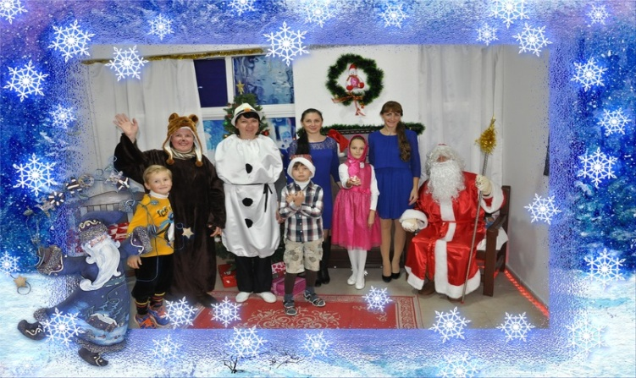

О

Оченьпомогученикам в этом направлении кружок **ораторского искусства,** занятия которого проходили в I полугодии. Детей учили не бояться сцены, передавать свои эмоции при помощи голоса, жестов и мимики. Даже самые скромные ребята получили возможность раскрыться и показать себя с другой стороны.

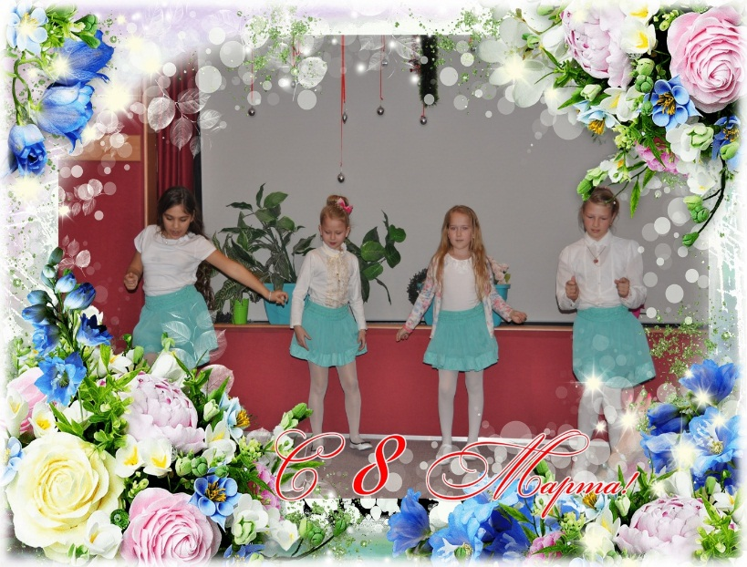На занятиях **танцевальной студии** педагог,используя разнообразные и доступные движения классического, народного, эстрадного танца создавал современный танцевальный репертуар и дал

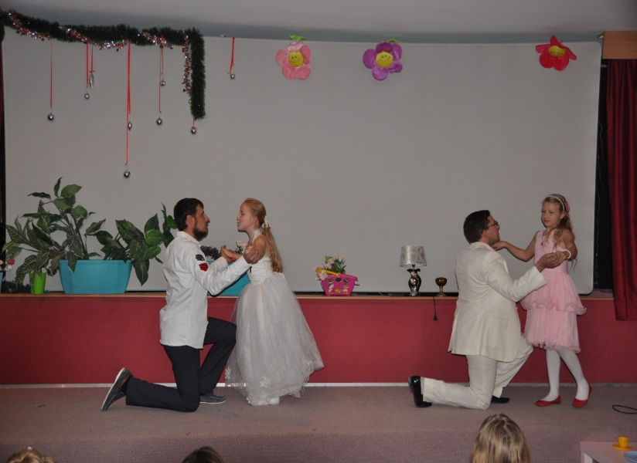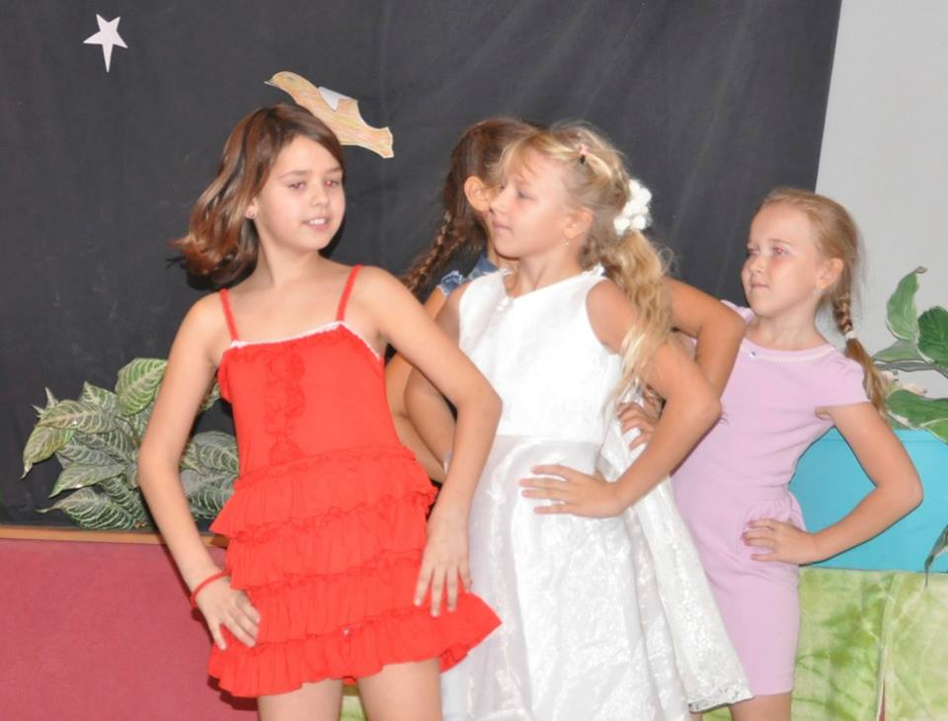возможность всем детям проявить свои творческие способности. Занятия включали в себя элементы гимнастики и физической подготовки.

Научное направление.\

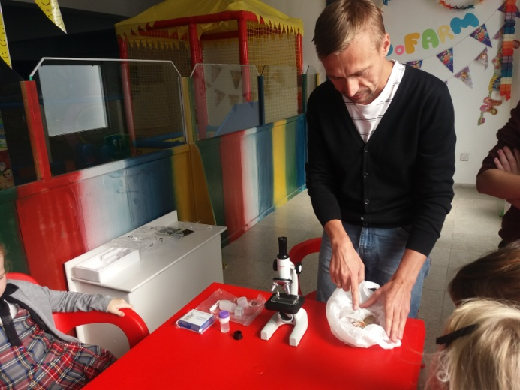 В рамках этого направления в течение I полугодия функционировал **клуб экспериментов.** На этих занятиях дети проводили различные опыты, наблюдения и исследования. Причем, принимали участие в работе этого как дети постарше, так и ученики самых младших классов. Дети учились наблюдать, описывать, объяснять и анализировать

физические и природные явления.

Общекультурное

Во II полугодиипроходили занятия по **этике и психологии.**

Цикл занятий по этике и этикету включал в себя такие темы как «Правила поведения в общественных местах», «Поведение в школе», « Этикет»», «Урок хороших манер».

Занятия по психологии включали в себя множество интересных тем: «Я и мои друзья», «Мир вокруг нас», «Наши качества характера», «Что такое доброта», «Истории людей, занимающихся благотворительностью», использование арт-терапии, музыкотерапии, видеоматериалов и др

Культурно-бытовое направление.

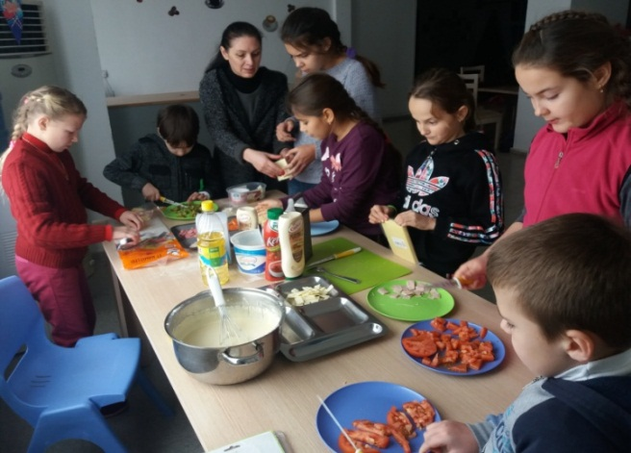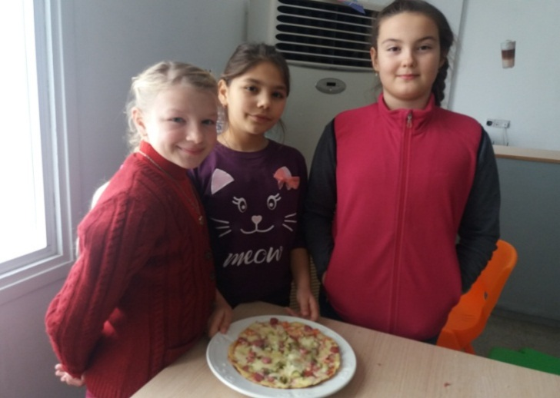Во II полугодии дети занимались в **кулинарном кружке** с целью формирования знаний, умений, навыков в приготовлении блюд и кулинарных изделий. На практических занятиях дети готовили любимые блюда и кондитерские изделия, подавали их к столу по своему вкусу, используя разную посуду. Пока ещё ребёнок ходит в школу, живёт с родителями, приобретённые на занятиях в кружке знания и навыки использует дома, помогая родителям на кухне или самостоятельно приготовив ужин.

ВНЕКЛАССНАЯ РАБОТА.

С целью повышения мотивации и познавательного интереса учащихся к обучению, формирования самостоятельности, раскрытия творческих способностей в 2016-2017 учебном году были проведены 3 предметных недели: по математике, русской словесности и английскому языку, в подготовке и проведении которых участвовал весь педагогический и ученический состав школы.

**Неделя русской словесности** проходила в нашей школе с 5 по 9 декабря для учащихся всех классов с целью воспитания интереса к предмету «Русский язык» и желания его изучать. О начале Недели всем учащимся было объявлено на линейке. Кроме того, каждый мог прочитать об этом на информационном стенде.

Одним из мероприятий стала игра по станциям, в которой приняли участие ученики 1-8 классов. Были образованы смешанные команды. Игра прошла очень интересно, дети помогали друг другу. Учеников ждали станции «Пушкинская», «Собирайка», «Сказочная», «Сложные слова», «Морская». Во время путешествия ребята, двигаясь по своему маршруту по путевым листам, переходили с одной станции на другую, выполняли различные задания. Они вспоминали пословицы и поговорки, разгадывали филворды, собирали слова и предложения, отвечали на каверзные вопросы начальника станции, демонстрируя знание русского языка и открывая для себя новые интересные факты. В конце работы ответственный по станции ставил участникам баллы в путевой лист за выполненные задания, и ребята отправлялись на следующую станцию. В конце игры все участники собрались на отправном пункте и сдали свои маршрутные листы.

|  |  |  |  |  |  |  |  |  |  |  |  |  |  |  |  |  |  |  |  |  |  |  |  |  |  |  |  |  |  |  |  |  |  |  |  |  |
| --- | --- | --- | --- | --- | --- | --- | --- | --- | --- | --- | --- | --- | --- | --- | --- | --- | --- | --- | --- | --- | --- | --- | --- | --- | --- | --- | --- | --- | --- | --- | --- | --- | --- | --- | --- | --- |
| Маршрутный лист  команды «Грамотеи»   |  |  |  |  |  |  |  |  |  | | --- | --- | --- | --- | --- | --- | --- | --- | --- | | 1 |  | 2 |  | 3 |  | 4 |  | 5 | | Станция  «Пушкинская» |  | Станция  «Собирайка» |  | Станция  «Сложные слова» |  | Станция «Сказочная» |  | Станция  «Морская» | | Количество баллов | | | | | | | | | |  |  |  |  |  |  |  |  |  |   Итого ____________ баллов |

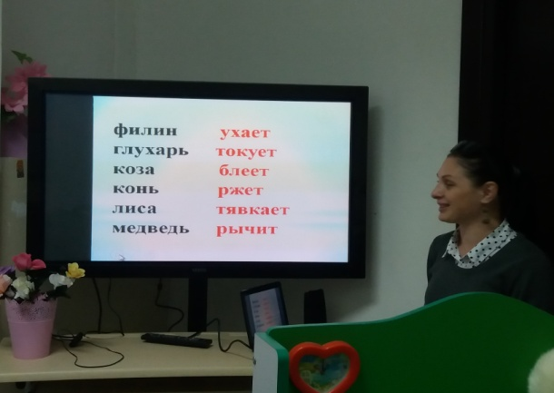 Также прошли игры по русскому языку, в которых приняли участие все без исключения учащиеся. Задания были интересными, подобранными таким образом, чтобы дети показали не только знание правил и орфограмм, но и владение фразеологизмами, употребление пословиц, умение разгадывать кроссворды и ребусы. Для учеников 1-2 классов был проведен КВН, где самые маленькие ученики с удовольствием и интересом выполняли занимательные задания. В викторине «Мой верный друг – язык мой русский», принимали участие ученики 3-4 классов. В проведении игр были активно задействованы ТСО. Практически все задания демонстрировались на экране. Это делало игру увлекательной и красочной. В рамках проведения Недели состоялась олимпиады по русскому языку среди учащихся 2-4 классов. Задания были подобраны таким образом, чтобы можно было охватить разные разделы языкознания. Также использовались задания на логику.

Результаты Недели русской словесности были подведены на линейке, где по итогам игр и олимпиад директор школы Бабаева Т. Н. вручила грамоты и призы командам и участникам мероприятий.

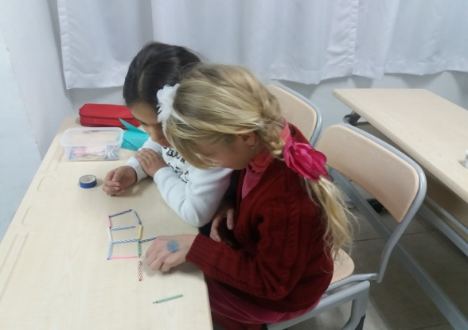 В соответствии с планом работы в школе с 23 по 27 января проходила предметная **неделя по математике.** Были проведены различные мероприятия, целью которых было развитие познавательной и творческой активности обучающихся. Это и математические игры, и олимпиады, и игра по станциям. Задачами недели являлись привлечение всех учащихся, проведение в каждом классе мероприятий, содействующих развитию познавательной деятельности учащихся, развитие интереса учащихся к изучаемому предмету, повышение образовательного уровня и уровня мотивации к изучению математики, обучение детей самостоятельности и творчеству.

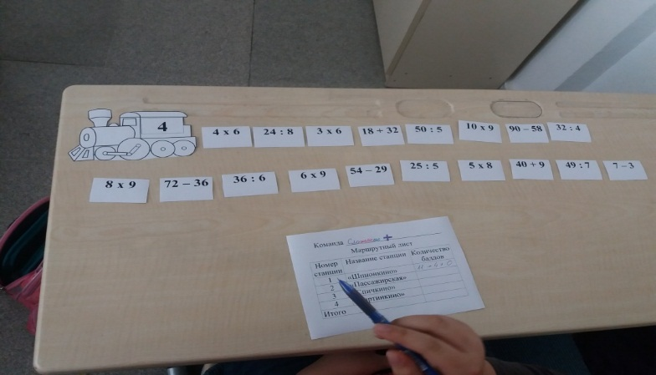 В предметной неделе приняли участие все учителя и учащиеся. Для проведения недели составлен план мероприятий, который был представлен на стенде. Все они были интересные по форме и содержанию.На утренней линейке состоялось открытие Недели математики. В начальных классах прошли олимпиады по математике. В 1-4 классах были проведены игры с использованием медиаресурсов. Для учеников 1-2 классов был организован брейн-ринг «Умники и умницы», а ученики 3 и 4 классов попробовали свои силы в «Математическом КВН». Учащиеся с удовольствием выполняли разнообразные задания, давали чёткие обдуманные ответы, узнали много полезного и интересного.

Очень увлекательно прошла игра по станциям. Дети считали, раскрашивали математические раскраски, выполняли задания на логику и составляли «математический поезд»

|  |  |  |  |  |  |  |  |  |  |  |  |  |  |  |  |  |  |  |
| --- | --- | --- | --- | --- | --- | --- | --- | --- | --- | --- | --- | --- | --- | --- | --- | --- | --- | --- |
| Команда ________________________  Маршрутный лист   |  |  |  | | --- | --- | --- | | Номер станции | Название станции | Количество баллов | | 1 | «Спичкино» |  | | 2 | «Картинкино» |  | | 3 | «Шпионкино» |  | | 4 | «Пассажирская» |  | | Итого | |  | |

Подводя итоги, можно сказать, что Неделя математики прошла организованно, в соответствии с целью и задачами, поставленными перед началом её проведения. Каждый ребенок являлся активным участником всех событий. Он мог попробовать себя в разных ролях, попробовать свои силы в различных видах деятельности. Каждый день этой недели максимально заинтересовывал учащихся и вводил в активную работу, создавая условия для нравственного, интеллектуального и эмоционального самовыражения школьника. Школьники смогли раскрыться и реализовать свои творческие возможности и умение сотрудничать со сверстниками.

На закрытии Недели математики директором школы были подведены итоги, победители и команды награждены грамотами и подарками.

Интересно и успешно прошла в школе **Неделя английского языка**, которая была приурочена к празднованию Дня Святого Валентина. В предметной неделе приняли участие все учителя и учащиеся. Для проведения недели был составлен план мероприятий.

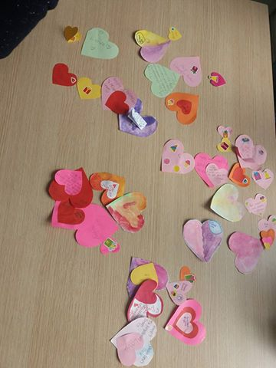В течение недели ученики старших классов изучали историю возникновения этого праздника. Учащиеся подготовили и защитили проекты, посвященные различным традициям празднования этого дня в разных странах.

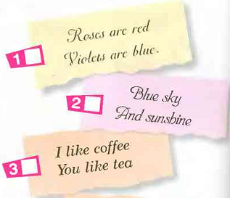 С учениками начальных классов для закрепления лексики, связанной с Днем всех влюбленных, была проведена игра Bingo.

Все ребята с удовольствием делали валентинки своими руками и учились подписывать их на английском языке, используя традиционные «short poems».

По традиции, на Неделе английского языка была проведена игра по станциям. В игре принимали участие три команды - поезда **Pink Panthers, Busy Bees**, **Angry Birds,** состоящие из учеников разного возраста. Команды - поезда проходили одну за другой тематические станции «**Colours**», «**Letters & words**», «**Grammar**», «**Scrabble**», где их ждали задания для каждой возрастной категории. В конце работы ответственный по станции ставил участникам баллы в путевой лист за выполненные задания, и «поезд» отправлялся в путь на следующую станцию. Ребята вспоминали различные грамматические правила, транскрипцию, правильное написание слов, выполняя такие задания как «Word search», «Maze», “Unscramble” и просто собирали различные слова из предложенных букв. Результаты игры по станциям приведены ниже в таблице.

|  |  |  |  |  |  |
| --- | --- | --- | --- | --- | --- |
|  | **Colours** | **Letters & words** | **Grammar** | **Scrabble** | **Total** |
| **1. Pink Panthers** | 14 | 14 | **32** | 21 | **81** |
| **2. Busy Bees** | 15 | **19** | 24 | 16 | **74** |
| **3. Angry Birds** | **18** | 10 | 18 | **25** | **71** |

На закрытии Недели английского языка директором школы победители и команды были награждены грамотами и подарками. Подводя итоги, можно сказать, что Неделя английского языка прошла успешно и насыщенно, все задачи, поставленные перед началом её проведения, были выполнены.

Большое внимание в нашей школе уделяется творческому развитию детей. Мы стараемся вовлечь учащихся в различные виды деятельности для их всестороннего развития. С этой целью проводятся многочисленные внеклассные мероприятия. На школьные праздники ученики готовили различные выступления.

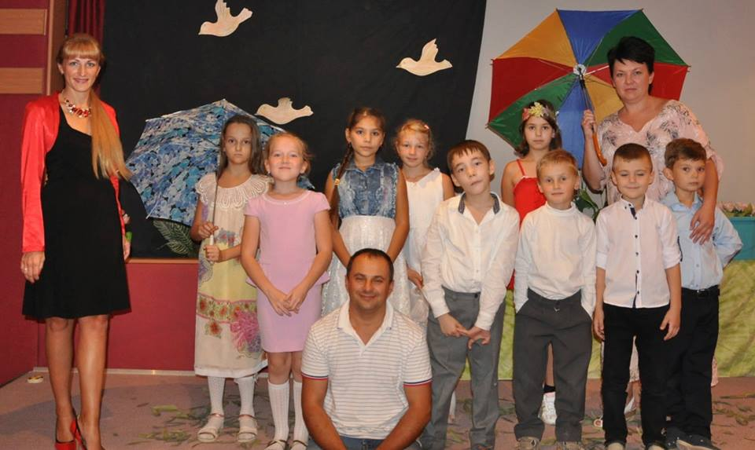

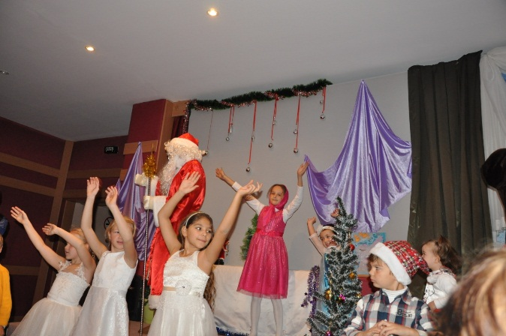

Так, например, к празднику осени дети подготовили осеннюю сказку «Кто раскрасил лес?», а на Новый год были подготовлены и показаны даже две спектакля: для маленьких зрителей «Зимние приключения Маши и Медведя», а для детей постарше мюзикл «Зимняя сказка. Приключения Анны и Эльзы» по мотивам мультфильма «Холодное сердце».

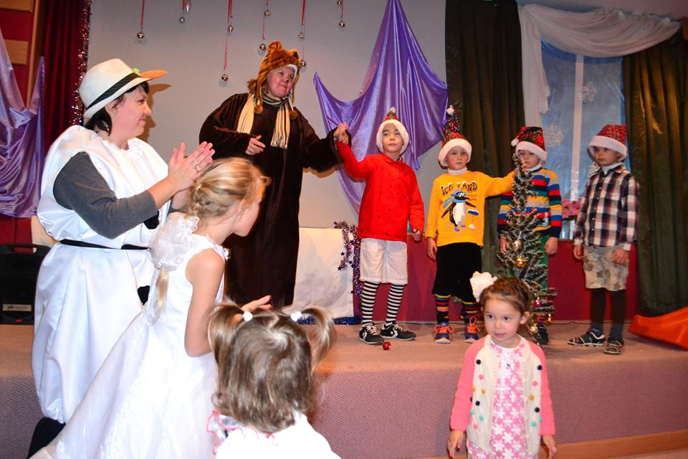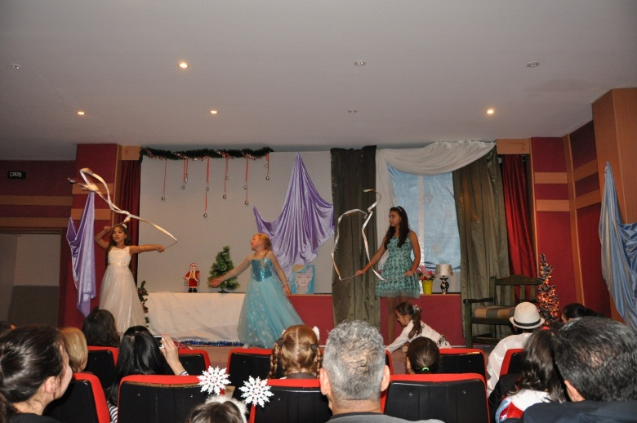

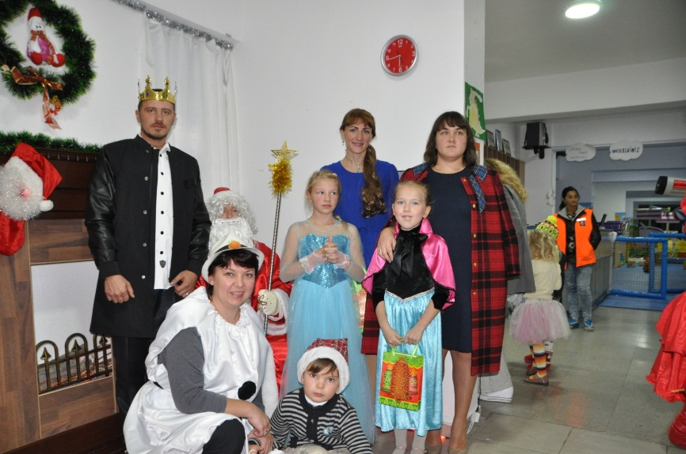

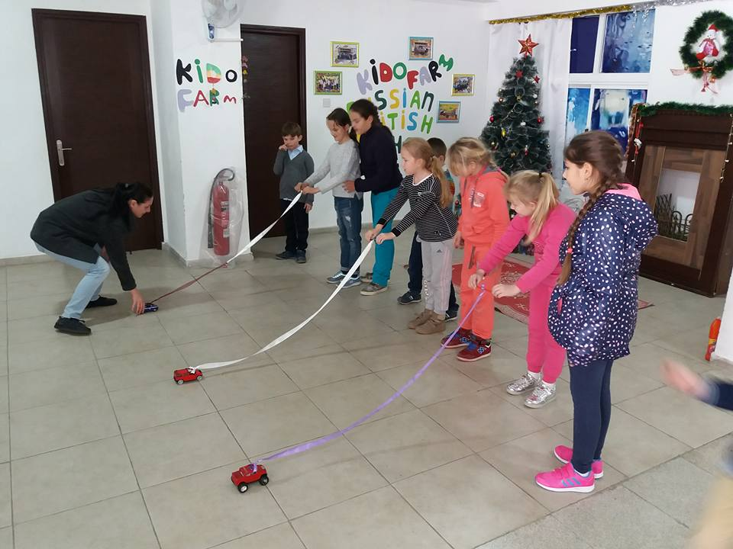 Для наших мальчиков в честь праздника Защитников Отечества была проведена военно-спортивная игра. Мальчики были командирами и вместе со своими командами разгадывали шифровки, запускали самолеты и выполняли различные задания на ловкость и сноровку. После игры ребят ждал сладкий стол, поздравления от девочек и подарки.

Концерты, приуроченные к разным праздникам, также являются неотъемлемой частью нашей школьной жизни. На праздник 8 марта дети подготовили концерт, в который входили различные номера, сценки, песни, стихи и танцы для мам, пап и бабушек. При организации концерта в программу были включены стихи, песни, постановки на английском языке, обогащая знания детей об англоязычных странах. Так, например, на праздничном концерте, посвященном 23 февраля и 8 марта, учениками школы была поставлена сказка “Little Red Riding Hood”. Знакомая им с детства Красная Шапочка обрела новую жизнь в их исполнении. Насыщенный диалогами текст, включающий широко используемые грамматические конструкции, новую лексику, но усвоенный ребятами в игровой форме, остался в их памяти, и они смогут использовать свои знания в будущем,

в различных ситуациях.

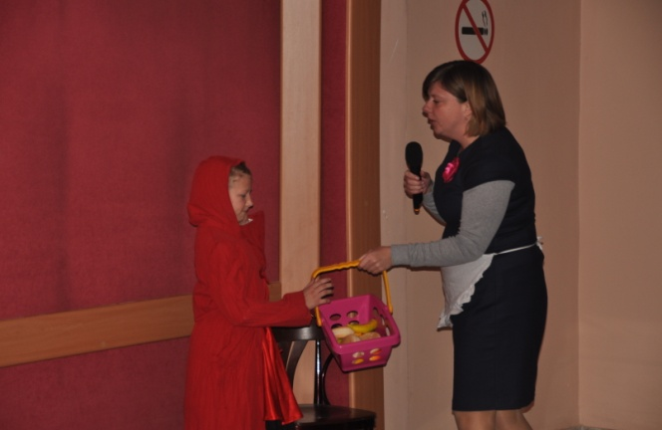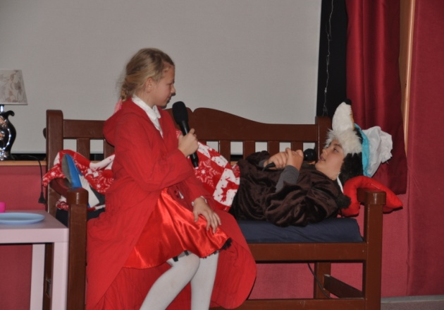

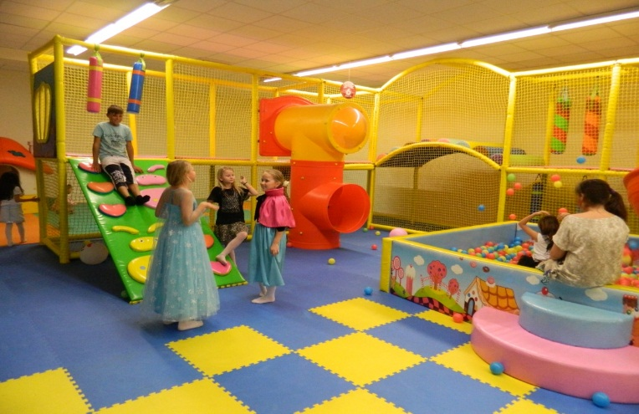 Ученики часто выезжают на экскурсии, в развлекательный центр, отдыхают на детской спортивной площадке.

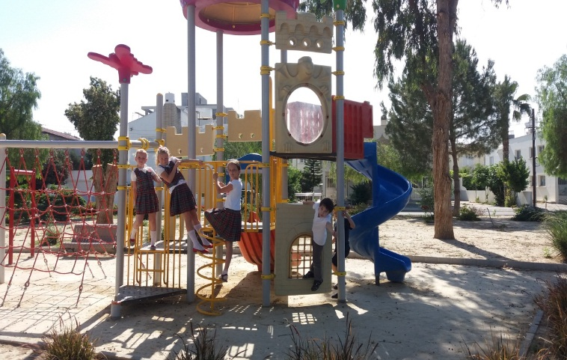

В нашей школе работает сплочённый педагогический коллектив, способный решать сложные педагогические задачи и проблемы. Созданы все условия для развития, становления личности ребёнка с учётом его индивидуальности, способностей, склонностей.